MySQL数据库操作手册

密码
mysql> qwer123124

遍历所有数据库
mysql> show databases;

创建数据库前，设置字符集
mysql> set names UTF8;

查看字符集
mysql> show variables like 'character%';
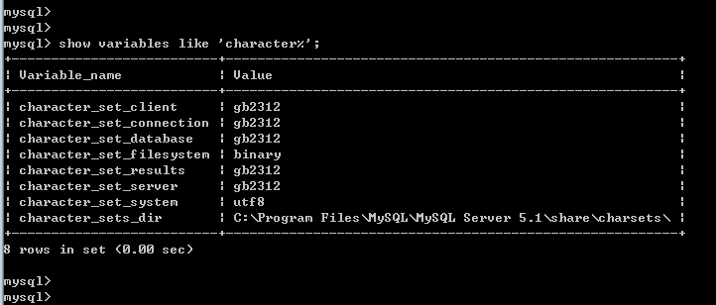
mysql> show variables like 'collation_%';
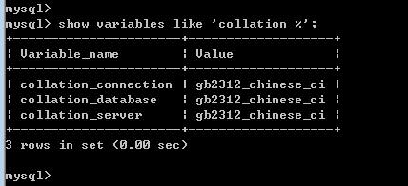

创建数据库
mysql> create DATABASE XzmDBDemo;

操作一个指定的数据库XzmDBDemo

使用数据库
mysql> use XzmDBDemo;

创建表
mysql> create table study(
id int(11) unsigned NOT NULL AUTO_INCREMENT COMMENT '学生id号',
username varchar(30) NOT NULL DEFAULT '' COMMENT '学生名字',
class tinyint(3) unsigned NOT NULL,
sex enum('男','女','保密') CHARACTER SET utf8 COLLATE utf8_general_ci NOT NULL DEFAULT '保密' COMMENT '性别',
addtime int(10) NOT NULL DEFAULT '0',
PRIMARY KEY (id)
)ENGINE=InnoDB COMMENT = '学生表';

显示所有表
mysql> show tables;

显示指定信息的表；

修改表的名称
mysql> rename table demo to demo_new;
mysql> alter table demo rename to demo_new;
显示字段信息
mysql> show columns from demo_new;
mysql> show columns from describe demo_new;
mysql> describe demo_new;

向表插入数据

向表查询数据

向表删除数据
mysql> drop table demo_new;
mysql> drop tables if exists demo_new;

删除数据表

删除数据库

查询数据库中所有的用户
mysql> select distinct concat(user ,'@',host) as query from mysql.user \G;
mysql> select distinct concat(user ,'@',host) as query from mysql.user;

查询指定用户的权限
mysql> show grants for root@localhost;
mysql> show grants for xiezhimin;

添加用户
（用户名：simdb_admin密码：simdbadmin）
mysql> insert into mysql.user(Host,User,Password) values("localhost","simdb_admin",password("simdbadmin"));

提升用户权限
（用户名：simdb_admin密码：simdbadmin）

MySQL 赋予用户权限命令的简单格式可概括为：
GRANT权限 ON 数据库对象 TO 用户

一、grant 普通数据用户，查询、插入、更新、删除 数据库中所有表数据的权利。
mysql> GRANT select on testdb.* TO common_user@'%';
mysql> GRANT insert on testdb.* TO common_user@'%';
mysql> GRANT update on testdb.* TO common_user@'%';
mysql> GRANT delete on testdb.* TO common_user@'%';
或者，用一条 MySQL 命令来替代：
mysql> GRANT select, insert, update, delete on testdb.* TO common_user@'%';

二、grant 数据库开发人员，创建表、索引、视图、存储过程、函数。。。等权限。
- grant 创建、修改、删除 MySQL 数据表结构权限。
mysql> GRANT create on testdb.* TO developer@'192.168.0.%';
mysql> GRANT alter on testdb.* TO developer@'192.168.0.%';
mysql> GRANT drop on testdb.* TO developer@'192.168.0.%';

- grant 操作 MySQL 外键权限。
mysql> GRANT references on testdb.* TO developer@'192.168.0.%';

- grant 操作 MySQL 临时表权限。
mysql> GRANT create temporary tables on testdb.* TO developer@'192.168.0.%';

- grant 操作 MySQL 索引权限。
mysql> GRANT index on testdb.* TO developer@'192.168.0.%';

- grant 操作 MySQL 视图、查看视图源代码 权限。
mysql> GRANT create view on testdb.* TO developer@'192.168.0.%';
mysql> GRANT show view on testdb.* TO developer@'192.168.0.%';

- grant 操作 MySQL 存储过程、函数 权限。
mysql> GRANT create routine on testdb.* TO developer@'192.168.0.%'; -- now, can show procedure status
mysql> GRANT alter routine on testdb.* TO developer@'192.168.0.%'; -- now, you can drop a procedure
mysql> GRANT execute on testdb.* TO developer@'192.168.0.%';

三、grant 普通 DBA 管理某个 MySQL 数据库的权限。
mysql> GRANT all privileges on testdb TO dba@'localhost';
其中，关键字 “privileges” 可以省略。

四、grant 高级 DBA 管理 MySQL 中所有数据库的权限。
mysql> GRANT all on *.* TO dba@'localhost';

五、MySQL grant 权限，分别可以作用在多个层次上。

1． grant 作用在整个 MySQL 服务器上：
mysql> GRANT select on *.* TO dba@localhost; -- dba 可以查询 MySQL 中所有数据库中的表。
mysql> GRANT all on *.* TO dba@localhost; -- dba 可以管理 MySQL 中的所有数据库

2． grant 作用在单个数据库上：
mysql> GRANT select on testdb.* TO dba@localhost; -- dba 可以查询 testdb 中的表。

3． grant 作用在单个数据表上：
mysql> GRANT select, insert, update, delete on testdb.orders TO dba@localhost;
这里在给一个用户授权多张表时，可以多次执行以上语句。例如：
mysql> GRANT select(user_id,username) on smp.users TO mo_user@'%' identified by '123345';
mysql> GRANT select on smp.mo_sms TO mo_user@'%' identified by '123345';

4． grant 作用在表中的列上：
mysql> GRANT select(id, se, rank) on testdb.apache_log TO dba@localhost;

5． grant 作用在存储过程、函数上：
mysql> GRANT execute on procedure testdb.pr_add TO 'dba'@'localhost';
mysql> GRANT execute on function testdb.fn_add TO 'dba'@'localhost';

六、查看 MySQL 用户权限

查看当前用户（自己）权限：
mysql> show grants;

查看其他 MySQL 用户权限：
mysql> show grants for dba@localhost;

七、撤销已经赋予给 MySQL 用户权限的权限。
revoke 跟 grant 的语法差不多，只需要把关键字 “to” 换成 “from” 即可：
mysql> GRANT all on *.* TO simdb_admin@localhost;
mysql> revoke all on *.* from dba@localhost;
八、MySQL grant、revoke 用户权限注意事项
1. grant, revoke 用户权限后，该用户只有重新连接 MySQL 数据库，权限才能生效。
2. 如果想让授权的用户，也可以将这些权限 grant 给其他用户，需要选项 “grant option“
mysql> GRANT select on testdb.* TO dba@localhost with grant option;
这个特性一般用不到。实际中，数据库权限最好由 DBA 来统一管理。

九、只有登录权限
usage的字面意思就是用法，其实就是让你这个用户可以像个用户似的登录，但是除了能看到有那写数据库外，什么权限也没有
mysql> GRANT USAGE ON *.* TO simdb_admin @"%" IDENTIFIED BY 'simdbadmin';
mysql> GRANT USAGE ON *.* TO simdb_admin @"localhost" IDENTIFIED BY 'simdbadmin';

删除新用户

数据库设计
查看当前目录的一下文档
《基于MYSQL的学生信息管理系统数据库设计》
《数据库10个ER图练习题(只有ER图)》

